Алтеплаза, ФС
субстанция-раствор Вводится впервые

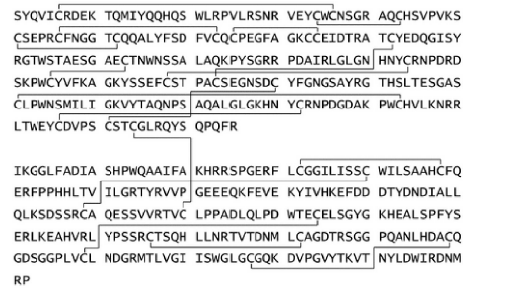
C₂₀₄₂ H₃₁₃₈ N₅₅₈ O₆₄₂ S₂₅ | М.м. 59, 05

Настоящая фармакопейная статья распространяется на алтеплазу, субстанцию-раствор.
Гликопротеид, состоящий из 527 аминокислот, синтезирован по рекомбинантной ДНК технологии. Продуцентом алтеплазы является перевиваемая линия клеток яичников китайских хомячков СНО 1F8.
ПРОИЗВОДСТВО
Производство субстанции, полученной с использованием метода рекомбинантной ДНК, должно быть основано на системе серий посевного материала (системе банков клеток), в которой используются Главный банк клеток (ГБК) и Рабочий банк клеток (РБК).
Используемые в процессе производства клетки и материалы биологического происхождения должны быть охарактеризованы и соответствовать требованиям микробиологической и вирусной безопасности.
Все этапы процесса производства должны быть валидированы, производство субстанции должно проводиться в условиях соблюдения правил надлежащей производственной практики и в соответствии с требованиями ОФС «Лекарственные средства, получаемые методом рекомбинантной ДНК», ОФС «Биологические лекарственные препараты», ОФС «Биотехнологические лекарственные препараты».

ИСПЫТАНИЯ
Описание. Бесцветная прозрачная или слабо опалесцирующая жидкость.
Подлинность
1. Основные полосы на электрофореграммах испытуемого раствора и раствора стандартного образца алтеплазы должны совпадать по подвижности. Определение проводят методом электрофореза в полиакриламидном геле в восстанавливающих условиях с окрашиванием солями серебра в соответствии с ОФС «Электрофорез в полиакриламидном геле».
2. Отношение оптической плотности испытуемого раствора и раствора международного стандарта алтеплазы с одинаковым содержанием алтеплазы, полученное при их взаимодействии с антителами, специфическими по отношению к алтеплазе, при длине волны 450 нм, должно быть не менее 0,5. Определение проводят методом твердофазного иммуноферментного анализа (ИФА) в соответствии с ОФС «Метод иммуноферментного анализа».
3. Хроматографические профили растворов триптических гидролизатов субстанции-раствора и стандартного образца алтеплазы должны совпадать. Определение проводят методом пептидного картирования в сочетании с методом ВЭЖХ в соответствии с ОФС «Пептидное картирование».
Подвижная фаза А (ПФА) Около 8,0 г натрия дигидрофосфата дигидрата помещают в химический стакан вместимостью 1 л, растворяют в 900 мл воды, доводят pH раствора ортофосфорной кислотой до 2,85. Переносят раствор в мерную колбу вместимостью 1 л, доводят объем раствора водой до метки и фильтруют через мембранный фильтр с диаметром пор 0,45 мкм.
Подвижная фаза Б (ПФБ) 250 мл раствора (ПФА) помещают в мерную колбу вместимостью 1 л, прибавляют 750 мл ацетонитрила, перемешивают и фильтруют через мембранный фильтр с диаметром пор 0,45 мкм.
Буферный раствор Около 96,0г мочевины, 8,8 г трис(гидроксиметил)амино-метана и 0,332 г (точная навеска) (этилендинитрил)тетрауксусной кислоты помещают в химический стакан вместимостью 200 мл, растворяют в 190 мл воды, доводят рН раствора хлористоводородной кислотой до 8,6, переносят в мерную колбу вместимостью 200 мл, доводят объем раствора водой до метки, перемешивают и фильтруют через мембранный фильтр с диаметром пор 0,45 мкм.
Раствор трипсина. Около 1,0 мг (точная навеска) трипсина помещают в пластиковую пробирку вместимостью 1,5 мл, прибавляют 1,0 мл 0,1 М раствора аммония гидрокарбоната и перемешивают.
0,1 М раствор аммония гидрокарбоната. Около 0,791 г (точная навеска) аммония гидрокарбоната помещают в химический стакан вместимостью 100 мл растворяют в 90 мл воды, переносят в мерную колбу вместимостью 100 мл, доводят объем раствора водой до метки, перемешивают и фильтруют через мембранный фильтр с диаметром нор 0,45 мкм.
1 % раствор трифторуксусной кислоты. В мерную колбу вместимостью 250 мл помещают 150 мл воды, приливают 2,50 мл трифторуксусной кислоты, перемешивают, доводят объем раствора водой до метки, перемешивают, фильтруют через мембранный фильтр с диаметром пор 0,45 мкм и дегазируют.
1 М раствор дитиотреитола. Около 0,154 г (точная навеска) дитиотреитола помещают в пластиковую пробирку вместимостью 1,5 мл, прибавляют 1,0 мл воды и перемешивают.
1 М раствор йодуксусной кислоты. Около 0,19 г (точная навеска) йодукеуеной кислоты помещают в пластиковую пробирку вместимостью 1,5 мл, прибавляют 1,0 мл воды и перемешивают.
Контрольный раствор. Около 1,0 г (точная навеска) полисорбата 80 помещают в мерную колбу вместимостью 100 мл, растворяют в 70 мл воды с температурой 60-70 °С, охлаждают до комнатной температуры и доводят объем раствора водой до метки. 1,0 мл полученного раствора помещают в химический стакан вместимостью 100 мл, прибавляют около 3,48 р аргинина, растворяют в 80 мл воды и доводят pH раствора 2 М раствором ортофосфорной кислоты до 7,3. Переносят раствор в мерную колбу вместимостью 100 мя, доводят объем раствора водой до метки, перемешивают и фильтруют через мембранный фильтр с диаметром пор 0,45 мкм.
Исходный испытуемый раствор. К 1,0 мл субстанции-раствора прибавляют 1,0 мл воды и осторожно перемешивают покачиванием (около 1,0 мг/мл).
Исходный раствор СО алтеплазы. К содержимому 1 флакона СО алтеплазы прибавляют 50,0 мл воды и осторожно перемешивают покачиванием до полного растворения (1,0 мг/мл).
Гидролизованный испытуемый раствор, гидролизованпый раствор СО алтеплазы и контрольный раствор с трипсином. По 1,0 мл исходных растворов: испытуемого и СО алтеплазы, а также контрольного раствора помещают в ультрафилътрационные пробирки вместимостью 15 мл. В каждую пробирку прибавляют по 10,0 мл буферного раствора с pH 8,6 и центрифугируют при 5000 об/мин в течение 20-25 мин при температуре 20 °С (в пространстве над мембраной должно остаться около 1,0 мл жидкости). Снова прибавляют по 10,0 мл буферного раствора с pH 8,6 и центрифугируют в тех же условиях. Процедуру повторяют еще 1 раз. Полученные растворы переносят в пластиковые пробирки вместимостью 1,5 мл и прибавляют в каждую по 10 мкл 1 М раствора дитиотреитола, перемешивают и выдерживают при комнатной температуре в течение 4 ч. После чего охлаждают во льду (около 10- 15 мин), прибавляют по 25 мкл раствора йодуксусиой кислоты, перемешивают и оставляют в темном месте при температуре 4°С на 30 мин. Затем прибавляют по 50 мкл 1 М раствора дитиотреитола и перемешивают.
Полученные растворы переносят в ультрафильтрационные пробирки вместимостью 15 мл, прибавляют по 10,0 мл 0,1 М раствора аммония гидрокарбоната и центрифугируют при 5000 об/мин в течение 18 мин при температуре 20 °С (в пространстве над мембраной должно остаться около 1,0 мл жидкости). Процедуру повторяют всего 3 раза.
Затем растворы переносят в пластиковые пробирки вместимостью 1,5 мл и выдерживают при температуре 4 ± 2 °С в течение 20 ч.
В каждую пробирку прибавляют по 10 мкл раствора трипсина, перемешивают и выдерживают при комнатной температуре в течение 6 ч, затем прибавляют еще по 10 мкл раствора трипсина, перемешивают и выдерживают в тех же условиях в течение 18 ч.
После чего в каждую пробирку прибавляют по 110 мкл 1 % раствора трифторуксусной кислоты, перемешивают и центрифугируют в течение 15 мин при 12 000 об/мин.
Хроматографические условия
Колонка | 10 × 0,46 см, эндкепированный бутилсилильный силикагель для хроматографии 5 мкм
Скорость потока | 1,0 мл/мин;
Детектор | УФ-детектор, 210 нм;
Объем пробы | 100 мкл;
Время хроматографирования | не менее 160 мин
Режим хроматографирования
Время, мин | ПФА, % | ПФБ, %
0 | 100 | 0
20 | 80 | 20
40 | 75 | 25
65 | 50 | 50
70 | 20 | 80
75 | 0 | 100
80 | 100 | 0
90 | 100 | 0

В хроматограф последовательно вводят контрольный раствор с трипсином (1 инжекция). гидролнзованныий раствор СО алтеплазы(5 инжекций), гидролизованный испытуемый раствор (3 инжекции).
Пики, принадлежащие контрольному раствору с трипсином, при оценке хроматограммы не учитывают,
Хроматографическая система считается пригодной, если выполняются следующие условия:
- время удерживания пика а должно быть от 15,5 до 18 мин, а пиков b и с - от 32 до 37 мин (см. рис. 1);
- разрешение между пиками b и с должно быть не менее 1,5;
- значения ширины пиков а, b, с на половине их высоты, отложенной от базовой линии не должны превышать 0,5 мин.
- относительное стандартное отклонение времени удерживания и площади пиков а, b, с должно быть не более 2 %;
- коэффициент симметрии пиков а, b, с должен быть не более 1,5;
- эффективность колонки для пика с должна быть не менее 25 000 теоретических тарелок.
- 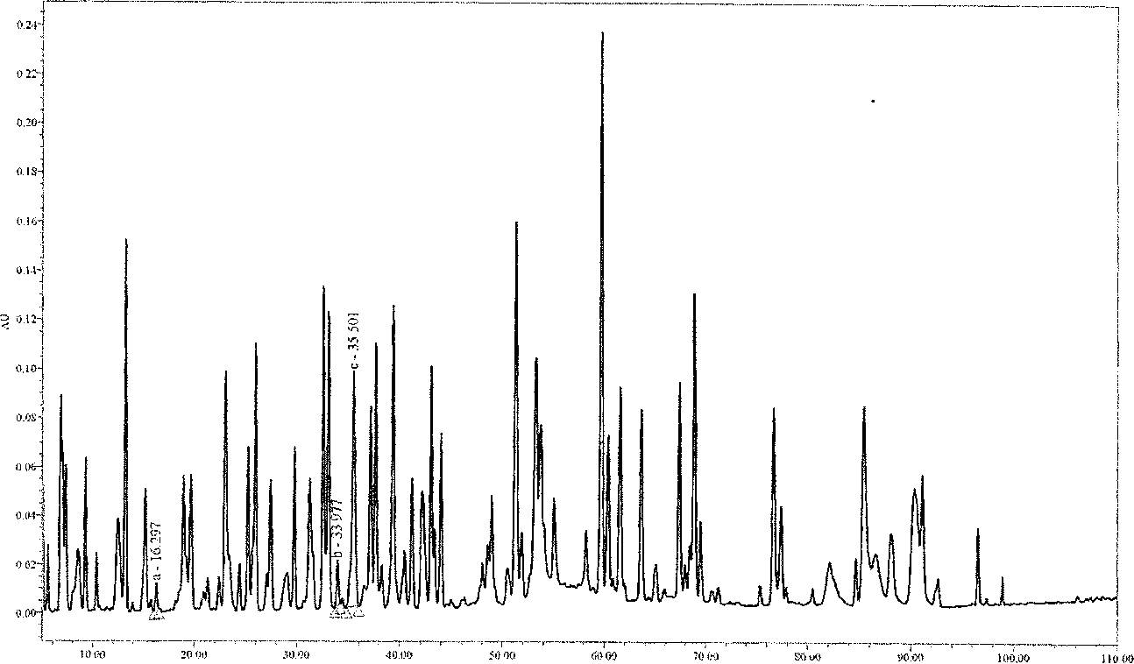

Рис. 1. Типичная хроматограмма раствора триптического гидролизата СО rtРА

4. Должна проявлять специфическую биологическую активность в пределах установленных норм (по разделу «Специфическая активность»).
Прозрачность. Должен быть прозрачным или не превышать эталон сравнения I. Определение проводят в соответствии с ОФС «Прозрачность и степень мутности жидкостей».
Цветность. Должна быть бесцветной или не превышать эталон Y7. Определение проводят в соответствии с ОФС «Степень окраски жидкостей».
рН. От 6,8 до 7,8. Испытание проводят потенциометрическим методом в соответствии с ОФС «Ионометрия».
Родственные примеси Не более 8,0 %. Определение проводят методом эксклюзионной хроматографии в соответствии с ОФС «Эксклюзионная хроматография».
Бактериальные эндотоксины. Не более 2,0 ЕЭ/мл. Испытание проводят в соответствии с ОФС «Бактериальные эндотоксины».
Стерильность. Должна быть стерильной. Испытание проводят в соответствии с требованиями ОФС «Стерильность» методом прямого посева или мембранной фильтрации.
Количественное определение. От 1,60 до 2,40 мг/мл. Определение проводят спектрофотометрическим методом в соответствии с ОФС «Спектрофотометрия в УФ и видимой областях».
Раствор сравнения. В качестве раствора сравнения используют контрольный раствор (приготовление описано в подразделе «Пептидное картирование» раздела «Подлинность»).
Испытуемый раствор. 1,0 мл субстанции-раствора помещают в мерную колбу вместимостью 10 мл, доводят объем раствора раствором сравнения до метки и перемешивают (около 0,2 мг/мл).
Проведение анализа
Измеряют оптическую плотность испытуемого раствора при длине волны 280 нм в кювете с толщиной слоя 10 мм. Определение проводят в 3 повторностях, полученные значения оптических плотностей усредняют.
Содержание алтеплазы (X), в мг/мл, рассчитывают по формуле:
Х=$\frac{А_{280 }∙10}{Е_{280}^{0,1\%}}$, где
А - оптическая плотность испытуемого раствора;
10 – разведение при приготовлении испытуемого раствора;
$Е_{280}^{0,1\%}$- коэффициент экстанкции алтеплазы, равный 1,9.
Специфическая активность. От 0,90 до 1,35 млн МЕ/мл. Определение проводят методом лизиса фибринового сгустка.
1 % раствор полисорбата 80. Около 1,0 г (точная навеска) полисорбата 80 помещают в мерную колбу вместимостью 100 мл, растворяют в 70 мл воды с температурой 60-70°С, охлаждают до комнатной температуры и доводят объем раствора водой до метки.
Буфер для разведения. Около 1.38 г (точная навеска) натрия дигидрофосфата моногидрата, около 7.1 г (точная навеска) натрия гидрофосфата и 0,2 г (точная навеска) натрия азида помещают в мерную колбу вместимостью 1 л и растворяют в 800 мл воды. К полученному раствору прибавляют 10 мл 1 % раствора полисорбата 80, доводят объем раствора водой до метки, перемешивают и фильтруют через мембранный фильтр с диаметром пор 0,45 мкм.
Раствор тромбина. К содержимому флакона с человеческим тромбином прибавляют 1,0 мл воды (восстановленный раствор, 1000 ЕД/мл).По 210 мкл полученного раствора помещают в полипропиленовые пробирки вместимостью 0.5 мл и замораживают.
Перед использованием пробирку размораживают при температуре от 15 до 25 °С. Повторное замораживание не допускается.
К 0,2 мл восстановленного раствора прибавляют 5.8 мл буфера для разведения (33,0 ЕД/мл),
Раствор плазминогена. К содержимому флакона с человеческим плазминогеном прибавляют 2,0 мл воды, растворяют осторожным покачиванием (восстановленный раствор, 2,5 мг/мл). 200 мкл полученного раствора помещают в полипропиленовую пробирку вместимостью 1,5 мл и прибавляют 300 мкл буфера для разведения (1,0 мг/мл).
По 210 мкл восстановленного раствора (2,5 мг/мл) помещают в полипропиленовые пробирки вместимостью 0,5 мл и замораживают.
Перед использованием пробирку размораживают при температуре от 15 до 25 °С, Повторное замораживание не допускается.
Исходный раствор фибриногена. К содержимому каждого из 6 флаконов фибриногена человеческого прибавляют по 2,0 мл воды, осторожно перемешивают и выдерживают в течение 15 мни при комнатной температуре. Для проведения анализа растворы из 6 флаконов объединяют в центрифужной пробирке вместимостью 15 мл и фильтруют через плотный бумажный фильтр.
Разбавленный раствор фибриногена. В микропробирке вместимостью 1,5 мл смешивают 100 мкл исходного раствора фибриногена и 900 мкл воды.

Измеряют оптическую плотность разбавленного раствора фибриногена на спектрофотометре при длине волны 280 им в кювете с толщиной слоя 10 мм. В качестве раствора сравнения используют воду.
Содержание фибриногена (X), в мг/мл, рассчитывают по формуле:
Х=$\frac{А_{280 }∙10}{1,51}$ = А₂₈₀ $∙$ 6,62
где:
А₂₈₀ - оптическая плотность разбавленного раствора фибриногена при длине
волны 280 нм;
10 - коэффициент разведения разбавленного раствора:
1,51 - коэффициент экстиикции фибриногена, $Е_{280}^{0,1\%}$
С учетом полученного результата, исходный раствор фибриногена доводят буфером для разведения до содержания 2,0 мг/мл (раствор фибриногена).
Стандартный раствор МСА. К содержимому 1 ампулы Международного стандарта человеческого рекомбинантного тканевого активатора плазминогена прибавляют 1,0 мл воды, растворяют осторожным покачиванием (10 000 МЕ/мл или около 20,0 мкг/мд). По 50 мкл полученного раствора помещают в полипропиленовые пробирки вместимостью 0,5 мл и замораживают.
Перед использованием пробирку размораживают при температуре от 15 до 25 °С. Повторное замораживание не допускается.
Разведения стандарта. Готовят, путем последовательного разведения стандартного раствора МСА, по приведенной ниже схеме:

№№  пробирок | Объем, мкл |  |  |  |  |  | Активность  rtPA, МЕ/мл
 | Стандартный раствор МСА | Разведение стандарта 1 | Разведение стандарта 2 | Разведение стандарта 3 | Разведение стандарта 4 | Буфер  для разведения
1 | 14,5 | - | - | - | * | 985,5 | 145
2 | - | 500 | - | - | ‘ | 500 | 72,5
3 | - | - | 500 | - | - | 500 | 36,2
4 | - | - | - | 500 | - | 500 | 18,1
5 | - | - | - | - | 500 | 500 | 9,06

Испытуемый раствор. К 5,0 мкл субстанции-раствора прибавляют 995 мкл буфера для разведения.
Разведения испытуемого раствора. Готовят, путем последовательного разведения испытуемого раствора по приведенной ниже схеме;
№№ пробирок |  | Объем, мкл |  |  | Кратность  разведения
 | Испытуемый раствор | Разведение  1 | Разведение  2 | Буфер для разведения
1 | 20 | - | - | 980 | 10000
2 | - | 500 | - | 500 | 20000
3 | - |  | 500 | 500 | 40000

Проведение анализа
В стеклянные пробирки вносят 20 мкл раствора плазминогена и 3,0 мл раствора фибриногена, перемешивают на вортексе и помещают в ледяную баню (смесь плазмино- ген/фибриноген).
Микропробирки вместимостью 2 мл маркируют по разведениям стандартного или испытуемого растворов, соответственно. Вносят в них по 500 мкл разведений стандартного раствора МСА и испытуемого раствора кратностью 10000, 20000 и 40000, После чего прибавляют в каждую по 500 мкл раствора тромбина, перемешивают и помещают в ледяную баню.
По 200 мкл растворов из микропробирок прибавляют в стеклянные пробирки, содержащие смесь плазминоген/фибриноген.
Время прибавления растворов фиксируют, перемешивают полученную смесь на вортексе в течение 15 с и ставят пробирки в водяную баню, предварительно нагретую до 37 °С. В течение около 30 с должен образоваться сгусток, внутри которого формируются пузырьки воздуха.
Определяют время лизиса сгустка, представляющее собой интервал между внесением образцов в смесь плазминоген/фибриноген и выходом последнего пузырька на поверхность.
Анализ результатов
Строят калибровочную кривую зависимости десятичного логарифма активности стандартного раствора MCA (lg(A)) от десятичного логарифма времени лизиса (lg(t)) и определяют уравнение прямой данной зависимости. Для вычисления десятичного логарифма активности испытуемого образца в полученное уравнение подставляют значение десятичного логарифма времени лизиса сгустка испытуемого образца.
Коэффициент корреляции калибровочной кривой должен быть не ниже 0,99.
Для каждого из разведений испытуемого раствора рассчитывают среднее арифметическое активности алтеплазы (А), в млн МЕ/мл, по формуле:
А= $\frac{{10}^{х} ∙N}{1000000}$
где:
х -значение десятичного логарифма активности испытуемого раствора, полученное из уравнения калибровочной кривой;
N - кратность разведения образца;
1000000 - коэффициент пересчета МЕ/мл в млн.
Остаточные белки клетки-хозяина. Не более 20 нг/мг. Определение проводят в соответствии ОФС «Определение остаточных белков клетки-хозяина».
Остаточная ДНК. Не более 100 пг/мл. Определение проводят в соответствии ОФС «Определение остаточной ДНК».
Аномальная токсичность. Должна быть нетоксична. Испытания проводят в соответствии с ОФС «Аномальная токсичность».
Хранение. При температуре от 2 до 8°С в защищенном от света месте. В соответствии с ОФС «Упаковка, маркировка и транспортирование лекарственных средств». Не замораживать.

